[Правда о пяти мифах частотно регулируемого привода.](https://www.chastotnik.pro/articles/3802/)

**Знание принципов работы частотно регулируемого привода (ЧРП) может упростить процесс выбора преобразователя частоты.**

Автор: Пол Эйвери, Yaskawa America Inc.

Независимо от того, насколько давно и каким образом, уже обыденные частотные преобразователи пришли в Вашу жизнь, где-то есть тот, кто впервые стукнулся с ЧРП или только рассматривает возможность их применения. Вспомните, когда вы впервые задумались о применении одного из современных частотных преобразователей с широтно-импульсной модуляцией для двигателя переменного тока. Скорее всего, у вас, на тот момент, было не совсем верное представление об их возможностях и назначении. В этой статье мы рассмотрим и постараемся развеять пять распространенных мифов о частотно регулируемом приводе.

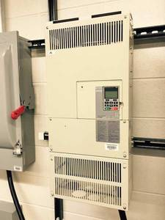

Рис. 1. Частотный преобразователь

**Миф № 1: Выходной сигнал частотного преобразователя является синусоидальным**

Людям, так или иначе связанные с эксплуатацией электродвигателей в, как правило, знакома работа асинхронных двигателей переменного тока с использованием пускателей. При пуске электродвигателя, пускатель замыкает контакты обмоток электродвигателя с фазами 3-х фазной питающей сети. Напряжение каждой фаза представляет собой синусоидальную волну. Приложенное напряжение создает на клеммах электродвигателя тоже синусоидальной формы с той же частотой (можно убедится проверкой напряжения на клеммах электродвигателя). Пока вроде всё просто и понятно.

А вот что происходит на выходе преобразователя частоты, это совсем другая история. Частотный преобразователь обычно выпрямляет входное трехфазное переменное в постоянное напряжение, которое фильтруется и аккумулируется при помощи больших конденсаторов звена постоянного тока. Напряжение звена постоянного тока затем инвертируется, для получения переменного напряжения, переменной частоты на выходе. Процесс инверсии осуществляется посредством трех изолированных биполярных транзисторов (IGBT) с двумя изолированными затворами — по одной паре на выходную фазу (см. Рис 2). Поскольку выпрямленное напряжение инвертируется в переменное, выходное звено называют «инвертором». Включение, выключение, а также длительность нахождения IGBT-транзисторов в положении ВКЛ или ВЫКЛ может управляться, что и определяет значение частоты выходного напряжения. Отношение выходного среднеквадратического напряжения к выходной частоте определяет магнитный поток, развиваемый в электродвигателе переменного тока. Когда выходная частота увеличивается, выходное напряжение также должно увеличиваться с той же скоростью, чтобы поддерживать постоянство отношения и, следовательно, постоянную скорость вращения двигателя. Обычно соотношение между напряжением и частотой поддерживается по линейному закону, что обеспечивает возможность поддержания постоянного крутящего момента.

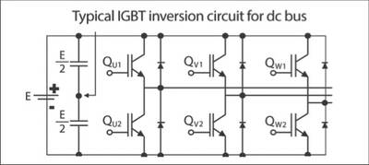

Рис. 2. Схема инвертора с IGBT транзисторами.

Результирующий сигнал напряжения, прикладываемый к обмотке двигателя, не является синусоидальным (см. Рис. 3). Обратите внимание, что иногда отношение напряжения по частоте (V / f) может быть отличным от линейного, что характерно для вентиляторов, насосов или центробежных нагрузок, которые не требуют постоянного крутящего момента, но обеспечивают тем самым возможность экономии электроэнергии.

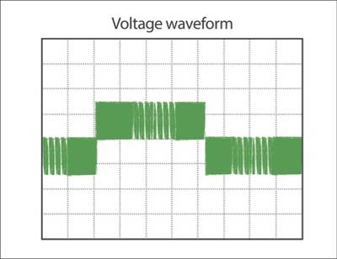

Рис. 3. Форма сигнала ШИМ напряжения на выходе частотного преобразователя

Как же отразится пилообразная форма питающего напряжения на работе электродвигателя. Асинхронный двигатель является по своей сути большой катушкой индуктивности. А характерной особенностью индукции является ее устойчивость к изменениям тока. Увеличивается или уменьшается сита ток, индукция будет выступать против этого изменения. Какое же это имеет отношение к форме сигнала напряжения ШИМ на рисунке 3? Вместо того, чтобы позволить импульсу тока увеличиваться в том же порядке, что и приложенный импульс напряжения, ток начнет медленно возрастать. Когда импульс напряжения закончился, ток плавно уменьшается, а не исчезает мгновенно. В общих чертах это происходит следующим образом: до момента, когда ток снизился до нуля, поступает следующий импульс напряжения, и ток начинает плавно увеличиваться. Если последующий импульс становятся шире, ток плавно достигает большего значения, чем раньше. В конце концов, текущий сигнал становится синусоидальным, хотя и с некоторыми зубчатыми переходами (см. Рис. 4).

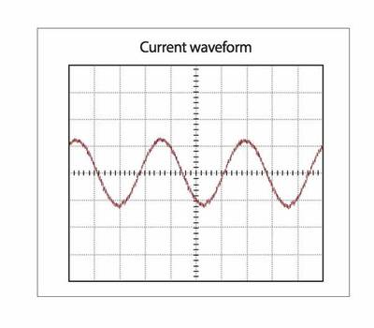

Рис. 4. Форма сигнала тока на выходе частотного преобразователя

Однако не думайте, что вы можете подключить свой соленоид к фазам выходного напряжения ЧРП. Это всё же не совсем переменное напряжение.

**Миф № 2: все частотные преобразователи одинаковы**

В общем виде частотно-регулируемый привод сегодня является довольно зрелым продуктом. Большинство коммерчески доступных приводов содержат одни и те же базовые компоненты: мостовой выпрямитель, блок питания, конденсаторный блок постоянного тока и плата выходного инвертора. Разумеется, существуют различия в алгоритмах управления переключением транзисторов IGBT инвертора, надежности компонентов и эффективности схемы теплового рассеивания. Но основные компоненты остаются прежними.

Есть также исключения. Например, в некоторых ЧРП инвертер имеет три вывода. Такая схема позволяет выходным импульсам варьироваться от половинного до полного импульса сигнала напряжения (см. Рис. 5).

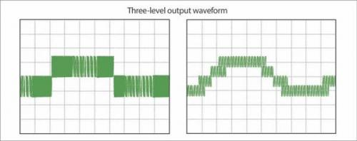

Рис. 5. Трехуровневый выходной сигнал напряжения

Для достижения трехуровневого выходного сигнала звено инвертора должно иметь в два раза больше выходных переключателей, а также запирающих диодов (см. Рис. 6). Преимущества трехуровневой схемы заключается в уменьшении перенапряжения на двигателе из-за гармонических волн, снижении синфазных помех, а также снижении паразитных токов на валах и подшипниках.

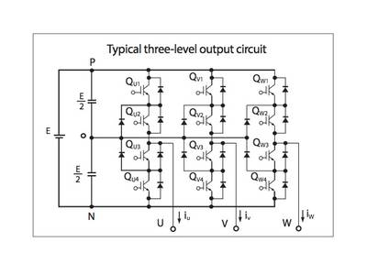

Рис. 6. Схема трехуровневого инвертора

Матричный инвертор является еще более нетипичным типом ЧРП. Частотные преобразователи с матричными инверторами не имеют шины постоянного тока или мостового выпрямителя. Вместо этого они используют двунаправленные переключатели, которые могут подключать любое из входящих фазных напряжений к любой из трех выходных фаз (см. Рис. 7). Преимущество этой схемы заключается в том, что мощность может свободно протекать от сети к двигателю или от двигателя к сети для рекуперативного привода постоянного тока. Недостатком является то, что на входе необходима установка фильтра, для обеспечения дополнительной индуктивности и фильтрации формы ШИМ, чтобы исключить негативное влияние на питающую сеть.

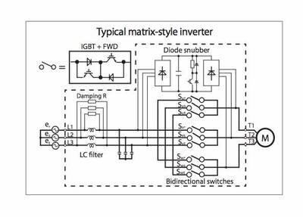

Рис. 7. Схема матричного ЧРП

Кроме частотных преобразователей с трехуровневыми выходами и инверторами матричного типа существуют также и другие типы частотно-регулируемых приводов. Таким образом миф о том, что все частотные преобразователи одинаковые развеян.

**Миф № 3: Частотный преобразователь компенсирует коэффициентом мощности.**

Нередко можно увидеть, что производители частотных преобразователей заявляют значение коэффициента мощности, например, равным 0,98 или почти 1. Действительно коэффициент мощности несколько улучшается после установки ЧРП перед асинхронным двигателем. ЧРП компенсирует реактивную мощность за счет конденсаторного звена. Однако полностью компенсировать фазовый сдвиг преобразователь частоты не может.

Полный коэффициент мощности должен включать реактивную мощность, вызываемую гармониками, создаваемыми в звене постоянного тока. Причиной является работа диодного моста. Важно помнить, что диод работает только тогда, когда напряжение на стороне анода выше, чем напряжение на стороне катода (прямое смещение). Это означает, что диоды открыты только на пике каждой временной фазы как положительной, так и отрицательной частей синусоидальной волны. Это приводит к волнообразной форме волны. Это также приводит к искажению входного тока и прерыванию (см. Рис. 8).

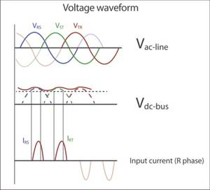

Рис. 7. Форма сигналов после выпрямителя

Чтобы вычислить истинный полный коэффициент мощности (PF), необходимо учесть эффекты гармоник. Следующее уравнение показывает, как гармоники влияют на полный коэффициент мощности:

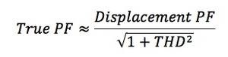

где THD = суммарное гармоническое искажение

Для прерывистого сигнала входного тока в уравнении THD будет находиться в районе 100% или более. Подставляя это в уравнение, получаем истинный коэффициент мощности PF ближе к 0,71, по сравнению с заявленным 0,98, который не учитывает гармоники.

Но не всё так плохо. В настоящее время существует множество способов гармонические искажения, создаваемые в звене постоянного тока. Они используют как пассивные, так и активные методы подавления искажений входного сигнала. Так, например, вышеупомянутый матричный преобразователь частоты является примером активного метода подавления гармонических искажений.

**Миф № 4: С частотным преобразователем Вы можете эксплуатировать двигатель на любой скорости.**

Особенность применения частотных преобразователей заключается, что они могут изменять как напряжение, так и частоту выходного сигнала. Благодаря возможности обеспечения требуемой скорости вращения электродвигателя ЧРП нашли широкое применение во всех сферах экономики и всех отраслях промышленности ЧРП может легко выдавать сигнал любой частоту в пределах предусмотренного изготовителем диапазона регулирования. Однако необходимо учитывать, что частотный преобразователь работает в составе электродвигателя в реальных условиях. Технологические требования, такие как необходимый крутящий момент, охлаждение, требуемая мощность так или иначе ограничивают фактический диапазон регулирования преобразователя частоты.

**Ограничение № 1.** С точки зрения охлаждения электродвигателя, низкая скорость вращения — это не очень хорошая идея. В частности, полностью закрытые вентиляторные (TEFC) двигатели имеют охлаждаются только за счет внутреннего вентилятора, который вращается вместе с валом двигателя. Чем медленнее скорость вращения двигатель, тем меньше поток воздуха и тем хуже охлаждение. Закрытые двигатели обычно не рекомендуются эксплуатировать с частотой ниже 15 Гц (диапазон скоростей 4:1).

**Ограничение № 2:** Электродвигатели имеют определенные ограничения диапазона скоростей, связанные с механическими и динамическими ограничениями нагрузок вращающихся частей. Обычно эта скорость называется максимальной безопасной частотой вращения. Данная характеристика не всегда указывается на шильдике мотора.

**Ограничение № 3:** При достижении максимальной частоты вращения крутящий момент двигателя может снижаться. Это ограничение скорости связано с ограничением мощности, которое включает в себя скорость вращения и крутящий момент. Если быть еще точнее, что будет снижаться напряжения ЧРП. Обратите внимание, что вращение двигателя также генерирует собственное напряжение, называемое обратной электродвижущей силой (ЭДС), которое увеличивается со скоростью. Обратная ЭДС создается двигателем, чтобы противостоять приложенному напряжению от ПЧ. На более высоких скоростях ПЧ должен подавать еще большее напряжения, чтобы преодолеть обратную ЭДС, и ток мог протекать по обмоткам двигателя, создавая крутящий момент. После определенного максимального значения преобразователь частоты не может преодолеть обратную ЭДС электродвигателя, и, следовательно, крутящий момент двигателя уменьшается, что, в свою очередь, снижает скорость. Снижение скорости опять приводит к более низкой обратной ЭДС, которая, в свою очередь, позволяет протекать току в двигатель снова. Существует точка равновесия, в которой двигатель достигает максимальной скорости при максимальном крутящем моменте.

Как упоминалось выше ЧРП может создавать крутящий момент на двигателе, сохраняя постоянство отношения V/f (см. Рис. 9).

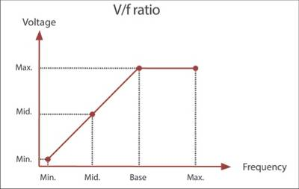

Рис. 9. График зависимости напряжения от частоты.

Когда частота выходного сигнала увеличивается, напряжение увеличивается линейно. Проблема возникает, когда частота превышает номинальную частоту двигателя. Помимо номинальной частоты, не может увеличиваться выходное напряжение, что соответственно приводит к уменьшению отношения V / f. Отношение V / f является мерой напряженности магнитного поля в двигателе и влияет на его крутящий момент. Следовательно, способность мотора создавать номинальный крутящий момент при частоте выше номинальной должна уменьшаться со скоростью 1 / частота, при этом произведение крутящего момента и частоты, равное мощности, является постоянным. Область работы над номинальной частотой называется постоянным диапазоном мощности, а работа на скоростях ниже номинальной — диапазоном постоянного крутящего момента (см. Рис. 10).

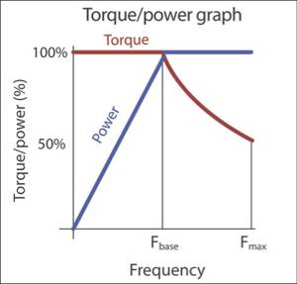

Рис. 10. Графики зависимости мощности и крутящего момента электродвигателя от частоты.

**Миф № 5: Входной ток преобразователя частоты выше выходного тока**

Возможно, это не миф, а недоразумение. Некоторые пользователи ПЧ измеряют значение выходного и входного тока с помощью измерительного инструмента или с помощью мониторов ПЧ и обнаруживают, что входной ток намного ниже выходного. Это похоже не согласуется с идеей о том, что частотный преобразователь должен иметь некоторые потери и поэтому вход всегда должен быть немного выше, чем выход. Концепция правильная, но она учитывает мощность, а не ток, который следует учитывать:

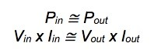

Входное напряжение всегда находится под напряжением переменного тока. Выходное напряжение изменяется со скоростью по образцу V / f. На самом деле компоненты уравнения немного сложнее. Но ключом к пониманию данного процесса является знание того, что асинхронный двигатель имеет два токовых компонента: один отвечает за создание магнитного поля в двигателе, которое необходимо для вращения двигателя; а второй — ток, создающий крутящий момент, который, как следует из названия, отвечает за создание крутящего момента.

Привод потребляет входной ток, пропорциональный активному крутящему моменту двигателя. Ток, необходимый для создания магнитного поля, обычно не изменяется со скоростью и обеспечивается основными конденсаторами звена постоянного тока, которые заряжаются при включении питания ПЧ. При малых значения крутящего момента выходной ток может быть намного выше, чем входной, поскольку входной ток отражает только составляющую, создающую крутящий момент плюс некоторые гармоники, но не включает ток намагничивания. Ток намагничивания циркулирует между конденсаторами шины постоянного тока и двигателем. Даже при полной нагрузке входной ток обычно будет ниже, чем ток двигателя, поскольку на входе по-прежнему нет составляющей тока намагничивания.

Помните, что в уравнении мы сравниваем входную и выходную мощности. Например, рассмотрим полностью нагруженный двигатель, вращающийся на низких оборотах. Входное напряжение номинальное, а выходное напряжение будет низким из-за низкой скорости вращения. Выходной ток в данном случае будет высокий из-за полной нагрузки на двигатель. А чтобы сбалансировать уравнение мощности, входной ток должен быть ниже выходного тока.